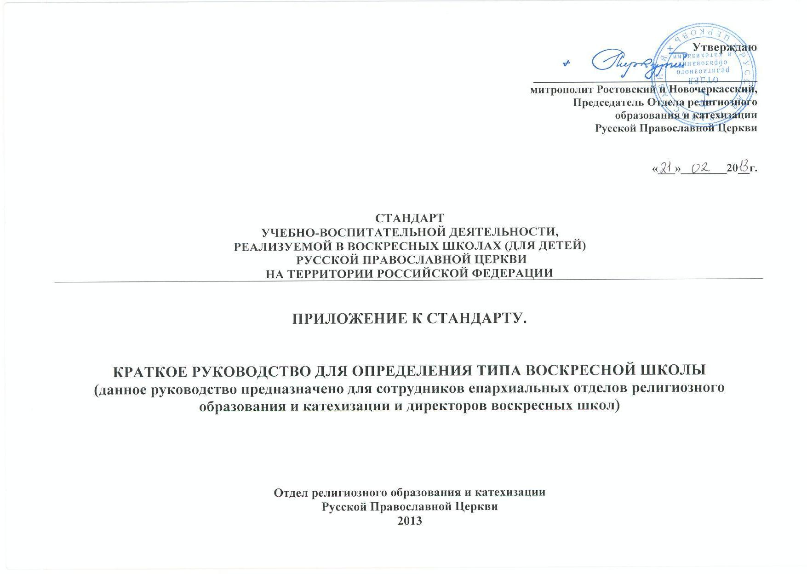

Пояснительная записка

В соответствии с «Положением о деятельности воскресных школ (для детей) Русской Православной Церкви на территории Российской Федерации», утвержденным Священным Синодом Русской Православной Церкви 25 декабря 2012 года воскресные школы подразделяются на три типа:
- Воскресная учебно-воспитательная группа;
- Воскресная школа (не имеющая статуса юридического лица являющаяся и структурным подразделением религиозной организации Русской Православной Церкви);
- Центр духовно-нравственного воспитания, являющийся самостоятельным юридическим лицом.
Данная диагностическая таблица поможет специалистам епархиальных ОРОиК, а так же директорам воскресных школ самостоятельно определить тип воскресной школы.
Признаки воскресной учебно-воспитательной группы:
- Воскресная учебно-воспитательная группа, как правило, располагается в приспособленном помещении и не имеет отдельных учебных помещений, туалетов и т.д.;
- В воскресной учебно-воспитательной группе количество преподавателей соответствующих требованиям п. 5.4 Стандарта к образованию педагогов менее 1/2 от общего количества преподавателей (без учета священнослужителей);
- В воскресной учебно-воспитательной группе Программа учебно-воспитательной деятельности воскресной школы, учебный план и программы по вероучительным дисциплинам находится в состоянии разработки.
Следует отметить, что соответствие любому из вышеперечисленных признаков определяет статус воскресной школы как – воскресной учебно-воспитательной группы.
Признаки воскресной школы, не имеющей статуса юридического лица:
- Наличие собственного помещения или арендуемого помещения с отдельными учебными классами гардеробной и санитарными комнатами;
- Наличие в штате не менее 1/2 преподавателей соответствующих требованиям, изложенным в п. 5.4 Стандарта (среднее или высшее богословское образование; среднее или высшее гуманитарное образование с правом преподавания прошедшие катехизаторские курсы; начальное профессиональное, среднее профессиональное и высшее образование, прошедшие катехизаторские/богословские курсы, организованные при духовных учебных заведениях Русской Православной Церкви);
- Наличие Программы учебно-воспитательной деятельности и учебного плана и программ по вероучительным дисциплинам;
Следует отметить, что только одновременное соответствие всем пунктам этого перечня определяет статус – воскресная школа, не имеющая статус юридического лица.
Признаки воскресной школы - Центр духовно-нравственного воспитания, имеющей статуса юридического лица:
- Наличие всех признаков соответствия статусу - воскресной школы, не имеющей статуса юридического лица;
- Наличие статуса юридического лица и документов, подтверждающих прохождение государственного лицензирования, образовательного учреждения дополнительного образования.
Только одновременное соответствие всем пунктам этого перечня определяет статус – воскресная школа, имеющая статус юридического лица - Центр духовно-нравственного воспитания .
Определив тип воскресной школы, необходимо заполнить одну из перечисленных далее таблиц, в соответствии со статусом Вашего учебно-воспитательного учреждения.
Заполнив одну из таблиц, ее необходимо передать в епархиальный ОРОиК. Епархиальный ОРОиК в свою очередь передает единый реестр в Синодальный Отдел религиозного образования и катехизации по электронной почте spootdelro@gmail.com.

Таблица № 1. Статистические данные, отражающие состояние воскресной учебно-воспитательной группы.

ОБЩИЕ СВЕДЕНИЯ
- Наименование воскресной учебно-воспитательной группы
- Наименование прихода
- Наименование епархии, викариатства, благочиния, где располагается
- Количество человек регулярно посещающих воскресную учебно-воспитательную группу | Указать число
- Количество детей до 7 лет | Указать число
- Количество детей 7-11 лет | Указать число
- Количество детей 12-16 лет | Указать число
- Количество детей старше 16 лет | Указать число
ТРЕБОВАНИЯ К ОРГАНИЗАЦИИ УЧЕБНО-ВОСПИТАТЕЛЬНОЙ ДЕЯТЕЛЬНОСТИ
ТРЕБОВАНИЯ К МАТЕРИАЛЬНО- ТЕХНИЧЕСКОМУ ОСНАЩЕНИЮ
- Где располагается воскресная учебно-воспитательная группа? | - Приспособленное помещение (крестильная, трапезная и т.д.);  - Школьное помещение находящееся в церковной собственности;  - Арендуемое помещение;
- Сколько учебных классов? | Указать число
- Наличие санузла, учительской, актового зала ? | Перечислить что есть
- Наличие оснащения для занятий? (парты, доска, наглядные пособия, компьютеры, интерактивная доска, фортепьяно) | Перечислить что есть
- Наличие школьной библиотеки (в библиотеке обязательно наличие учебников, медиапособий и другой литература необходимой для предодавания) | Да/нет
- Наличие интернета | Да/нет
ТРЕБОВАНИЯ К ПОДБОРУ КАДРОВ
- Количество воспитателей (преподавателей) в воскресной учебно-воспитательной группе (включая директора) | Указать число
- Наличие священников, диаконов (с богословским образованием), преподающих в воскресной учебно-воспитательной группе. | Указать число
- Наличие в воскресной учебно-воспитательной группе преподавателей, имеющих среднее или высшее гуманитарное образование с правом преподавания, прошедших катехизаторские/богословские курсы (не включая священнослужителей). | Указать число
- Наличие в воскресной учебно-воспитательной группе преподавателей, имеющих среднее или высшее богословское образование (не включая священнолужителей). | Указать число
- Наличие преподавателей, имеющих начальное профессиональное, среднее профессиональное или высшее образование и прошедшие катехизаторские/богословские курсы, организованные при духовных учебных заведениях Русской Православной Церкви. | Указать число
- Количество преподавателей, не соответствующих вышеуказанным требованиям. | Указать число
ТРЕБОВАНИЯ К СТРУКТУРЕ И СОДЕРЖАНИЮ ПРОГРАММЫ УЧЕБНО-ВОСПИТАТЕЛЬНОЙ ДЕЯТЕЛЬНОСТИ
- Отсутствие/наличие в воскресной учебно-воспитательной группе Программы учебно-воспитательной деятельности.
- Отсутствие/наличие в воскресной учебно-воспитательной группе учебного плана.
- Отсутствие/наличие в школе программ по вероучительным предметам и предметам духовно-нравственной направленности.
- Наличие в воскресной учебно-воспитательной группе дошкольной ступени
- Наличие на начальной ступени в воскресной учебно-воспитательной группе вероучительных предметов (отметить галочкой) | - Закон Божий  - Основы Христианской нравственности  - Церковно-славяснкий язык  - Основы хорового и церковного пения
- Наличие на основной ступени в воскресной учебно-воспитательной группе вероучительных предметов (отметить галочкой) | - Священное Писание»: «Ветхий и Новый Завет»;  - «Православное Богослужение» («Литургика»);  - «Основы православного вероучения» («Катехизис»);  - «История Христианской Церкви»,  - «Христианская этика».

Таблица № 2. Соответствие воскресной школе, не имеющей статуса юридического лица.

ОБЩИЕ СВЕДЕНИЯ
- Наименование воскресной школы
- Наименование прихода
- Наименование епархии, викариатства, благочиния, где располагается
- Количество человек регулярно посещающих воскресную школу | Указать число
- Количество детей до 7 лет | Указать число
- Количество детей 7-11 лет | Указать число
- Количество детей 12-16 лет | Указать число
- Количество детей старше 16 лет | Указать число
ТРЕБОВАНИЯ К ОРГАНИЗАЦИИ УЧЕБНО-ВОСПИТАТЕЛЬНОЙ ДЕЯТЕЛЬНОСТИ
ТРЕБОВАНИЯ К МАТЕРИАЛЬНО- ТЕХНИЧЕСКОМУ ОСНАЩЕНИЮ
- Где располагается ? | - Школьное помещение находящееся в церковной собственности;  - Арендуемое помещение;
- Сколько учебных классов? | Указать число
- Наличие санузла? | Да/нет
- Наличие оснащения для занятий? (парты, доска, наглядные пособия, компьютеры, интерактивная доска) | Перечислить что есть
- Наличие школьной библиотеки (в библиотеке обязательно наличие учебников, медиапособий и другой литература необходимой для преподавания) | Да/нет
- Используемая учебно-методическая литература | Перечислить используемое
- Наличие интернета | Да/нет
ТРЕБОВАНИЯ К ПОДБОРУ КАДРОВ
- Количество воспитателей (преподавателей) в воскресной школе (включая директора). | Указать число
- Наличие священников (с богословским образованием), преподающих в воскресной школе. | Указать число
- Наличие преподавателей, имеющих среднее или высшее гуманитарное образование с правом преподавания прошедших катехизаторские курсы (не включая священников). | Указать число
- Наличие преподавателей, имеющих среднее или высшее богословское образование (не включая священников) | Указать число
- Наличие преподавателей, имеющих начальное профессиональное, среднее профессиональное или высшее образование и прошедшие катехизаторские/богословские курсы, организованные при духовных учебных заведениях Русской Православной Церкви (не включая священников). | Указать число
ТРЕБОВАНИЯ К СТРУКТУРЕ И СОДЕРЖАНИЮ ПРОГРАММЫ УЧЕБНО-ВОСПИТАТЕЛЬНОЙ ДЕЯТЕЛЬНОСТИ
- Наличие в школе Программы учебно-воспитательной деятельности.
- Наличие в воскресной школе учебного плана.
- Наличие в школе программ по вероучительным предметам и предметам духовно-нравственной направленности.
- Наличие в воскресной школе дошкольной ступени.
- Наличие на начальной ступени в воскресной школе вероучительных предметов (отметить галочкой). | - Закон Божий  - Основы Христианской нравственности  - Церковно-славяснкий язык  - Основы хорового и церковного пения
- Наличие на основной ступени в воскресной школе вероучительных предметов (отметить галочкой). | - Священное Писание»: «Ветхий и Новый Завет»;  - «Православное Богослужение» («Литургика»);  - «Основы православного вероучения» («Катехизис»);  - «История Христианской Церкви»,  - «Христианская этика».

Таблица № 3. Соответствие Центру духовно-нравственного воспитания, являющегося самостоятельным юридическим лицом
ОБЩИЕ СВЕДЕНИЯ
- Наименование Центра
- Наименование прихода
- Наименование епархии, викариатства, благочиния, где располагается
- Наличие статуса юридического лица и документов, подтверждающих прохождение государственного лицензирования, в качестве образовательного учреждения дополнительного образования.
- Количество человек обучающихся в воскресной школе | Указать число
- Количество детей до 7 лет | Указать число
- Количество детей 7-11 лет | Указать число
- Количество детей 12-16 лет | Указать число
- Количество детей старше 16 лет | Указать число
ТРЕБОВАНИЯ К ОРГАНИЗАЦИИ УЧЕБНО-ВОСПИТАТЕЛЬНОЙ ДЕЯТЕЛЬНОСТИ
ТРЕБОВАНИЯ К МАТЕРИАЛЬНО- ТЕХНИЧЕСКОМУ ОСНАЩЕНИЮ
- Где располагается ? | - Школьное помещение находящееся в церковной собственности;  - Арендуемое помещение;
- Сколько учебных классов? | Указать число
- Наличие санузла, учительской, актового зала ? | Перечислить что есть
- Наличие оснащения для занятий? (парты, доска, наглядные пособия, компьютеры, интерактивная доска, фортепьяно) | Перечислить что есть
- Наличие школьной библиотеки (в библиотеке обязательно наличие учебников, медиапособий и другой литература необходимой для предодавания) | Да/нет
- Наличие доступа в сеть Internet | Да/нет
ТРЕБОВАНИЯ К ПОДБОРУ КАДРОВ
- Наличие воспитателей (преподавателей) в воскресной школе (включая директора) | Указать число
- Наличие священников (с богословским образованием), преподающих в воскресной школе | Указать число
- Наличие преподавателей, имеющих среднее или высшее гуманитарное образование с правом преподавания (не включая священников). | Указать число
- Наличие преподавателей, имеющих среднее или высшее богословское образование (не включая священников). | Указать число
- Наличие преподавателей, имеющих начальное профессиональное, среднее профессиональное или высшее образование и прошедшие катехизаторские/богословские курсы, организованные при духовных учебных заведениях Русской Православной Церкви (не включая священников). | Указать число
ТРЕБОВАНИЯ К СТРУКТУРЕ И СОДЕРЖАНИЮ ПРОГРАММЫ УЧЕБНО-ВОСПИТАТЕЛЬНОЙ ДЕЯТЕЛЬНОСТИ
- Наличие в школе программы учебно-воспитательной деятельности | Да/нет
- Наличие в воскресной школе учебного плана | Да/нет
- Наличие в школе программ по вероучительным предметам и предметам духовно-нравственной направленности | Да/нет
- Наличие в воскресной школе дошкольной ступени. | Да/нет
- Наличие на начальной ступени в воскресной школе вероучительных предметов (отметить галочкой) | - Закон Божий  - Основы Христианской нравственности  - Церковно-славяснкий язык  - Основы хорового и церковного пения
- Наличие на основной ступени в воскресной школе вероучительных предметов (отметить галочкой) | - Священное Писание»: «Ветхий и Новый Завет»;  - «Православное Богослужение» («Литургика»);  - «Основы православного вероучения» («Катехизис»);  - «История Христианской Церкви»,  - «Христианская этика».
ХАРАКТЕРИСТИКА ДОПОЛНИТЕЛЬНОГО КОМПОНЕНТА
- Реализуемые программы дополнительного образования | перечислить
- Количество педагогов реализующих программы дополнительного образования | Указать
- Количество педагогов реализуещих программы дополнительного образования имеющих профильное образование | Указать

Данные признаки перечислены разделом выше.

